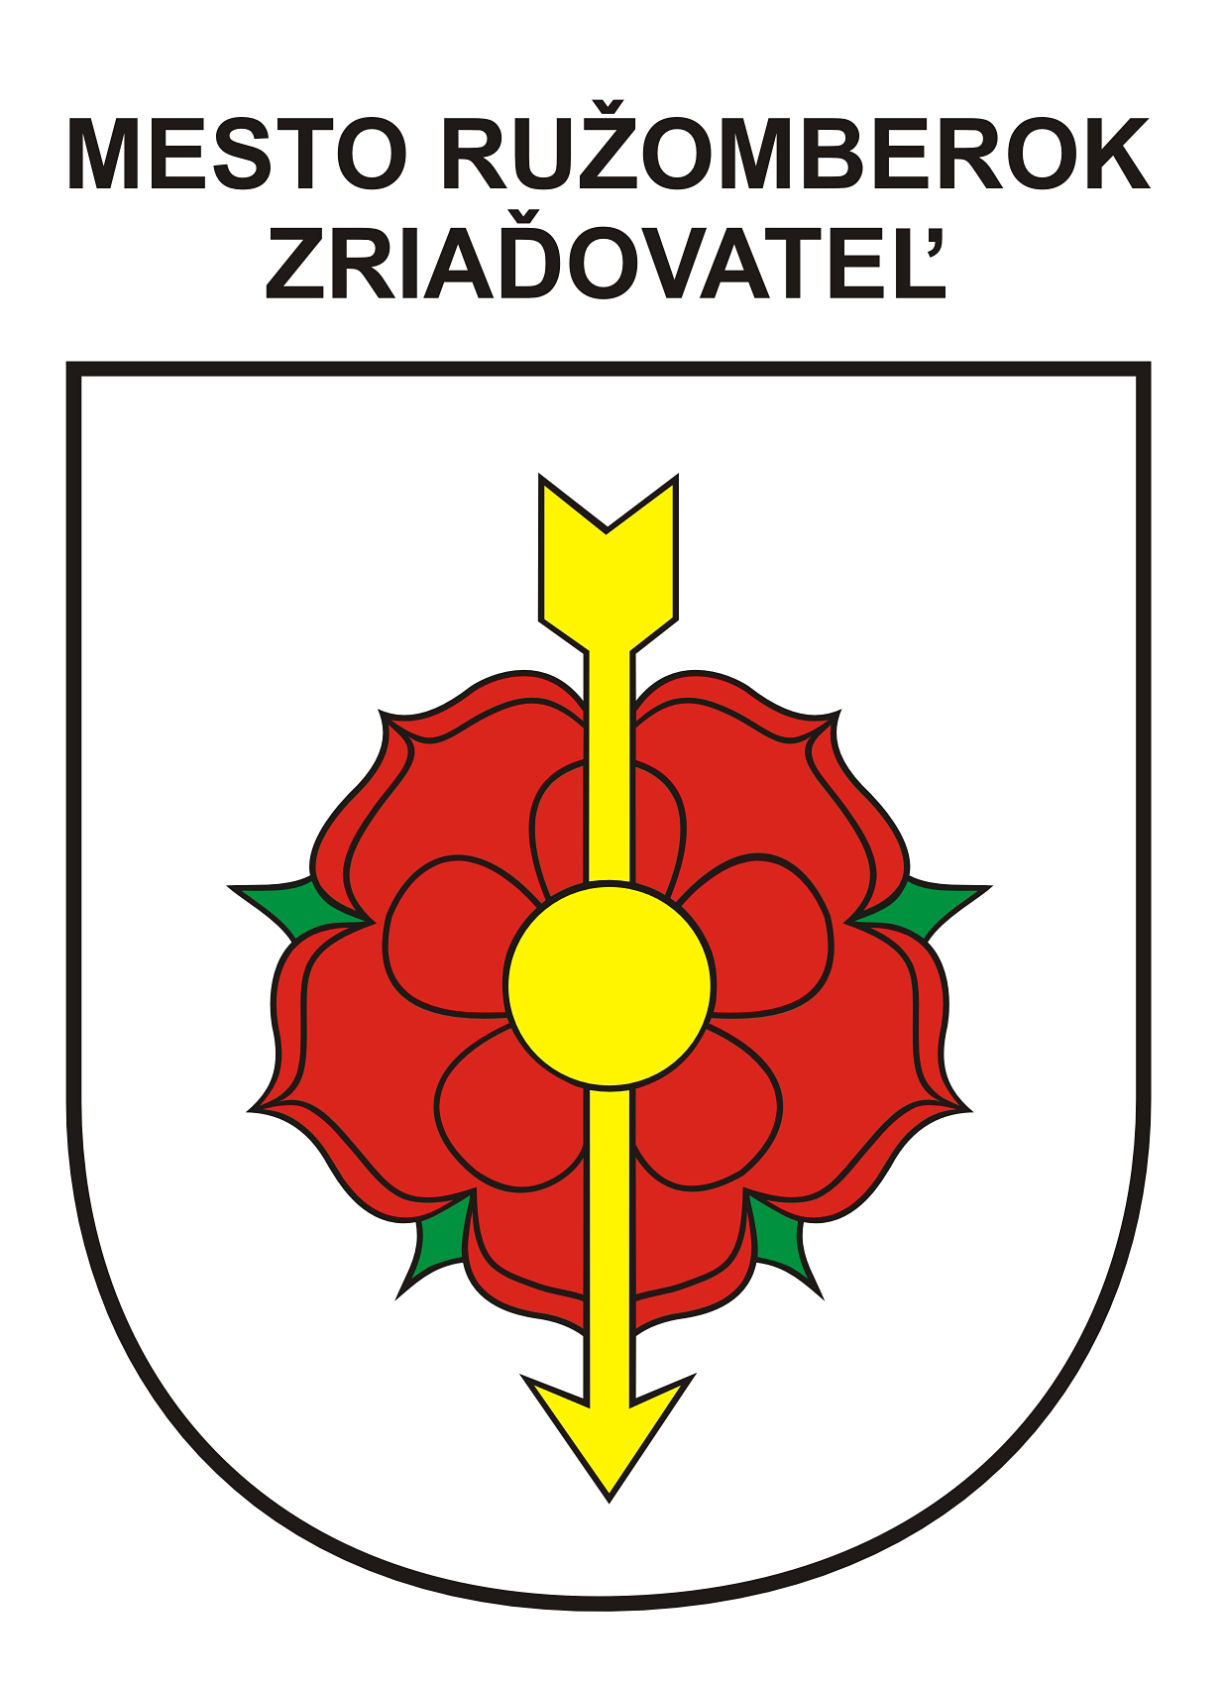 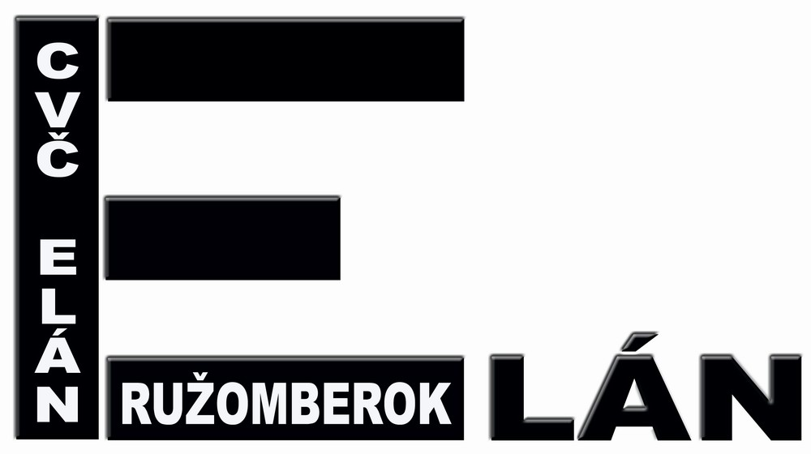 CENTRUM VOĽNÉHO ČASU V RUŽOMBERKU

Vybavuje: č. telefónu: E-mail: Ružomberok:
Mgr. Michaela Tesarovičová 0914 335 969 cvcrbkkultura@gmail.com 18.10. 2018

ENGLISH PRIMARY MARATHON


P R O P O Z Í C I E
10. ročníka okresnej súťaže v anglickom jazyku pre 4. ročníky ZŠ
English primary marathon

Organizátor : Centrum voľného času Elán – oblasť spoločenských vied a kultúry

Charakter súťaže : súťaž, založená na učebných osnovách anglického jazyka je určená pre žiakov 4. ročníkov základných škôl okresu Ružomberok.
Pozostáva z dvoch kôl: školského a okresného vo forme finále.

Termín konania ŠK : do 9.11.2018 (piatok)

Miesto konania ŠK : školské kolá prebiehajú na jednotlivých základných školách pod dohľadom učiteľa anglického jazyka

Výsledky ŠK : je potrebné zapísať do hodnotiacej tabuľky (súčasť propozícii) a zaslať na email cvcrbkkultura@gmail.com najneskôr do 14.11.2018 (streda) spolu s naskenovanou prihláškou (opečiatkovanou a podpísanou riaditeľstvom školy). Prijatie prihlášky bude potvrdené.

Účasť : žiaci 4. ročníkov základných škôl okresu Ružomberok.
Do okresného kola, ktorým sa táto súťaž končí, postupujú najviac 2 žiaci z každej školy, ktorí boli najúspešnejší v školskom kole.

Priebeh ŠK a ďalší postup: - žiakom predložiť test na vyplnenie,
- vyhodnotiť podľa priloženého kľúča,
- vyplniť hodnotiacu tabuľku (ŠK hodnotia na jednotlivých školách
učitelia anglického jazyky) a určiť poradie za školu,
- dvaja najúspešnejší riešitelia postupujú do okresného kola,
- pokiaľ poradie najúspešnejších riešiteľov bude nerozhodné,
o postupujúcich do finále rozhodne učiteľ na základe rozhovoru
v anglickom jazyku

Termín konania OK : 21. november 2018 /streda/

Miesto konania OK : Centrum voľného času Elán, Plavisko 47 (športová hala) – I. poschodie, Ružomberok

Hodina konania OK : 8.00 – 8.30 prezentácia
8.45 otvorenie
9.00 začiatok súťaže

Priebeh OK : OK pozostáva z 2 častí: test a rozprávanie na vopred pripravenú tému
SPEAKING - ústny prejav na vopred pripravenú tému:
MY DREAM PLANET (súťažiaci predstavia svoju vysnívanú planétu – meno, farbu, kto a čo všetko sa na nej nachádza, čo sa tam dá robiť a pod. Môžu si priniesť obrázok s kresbou / ikonami o planéte. Pripravia si najviac 15 viet k uvedenej téme. Vety nečítajú!).

Hodnotenie OK: Porota na základe výsledkov určí troch víťazov, ktorí budú odmenení diplomami a cenami.

Poznámka : Súťaž má dobrovoľný charakter. Nie je postupová, končí okresným kolom vo forme finále.
Súťažiaci si so sebou prinesú prezuvky a písacie + kresliace potreby.
Cestovné si hradí vysielajúca organizácia.
Občerstvenie bude pre účastníkov zabezpečené.

Prílohy : - test,
- kľúč k oprave testu,
- usmernenie k príprave do finále.

Mgr. Michaela Tesarovičová v.r. Mgr. Pavol Svrček v.r.
OSVaK CVČ Elán Ružomberok riaditeľ CVČ Elán Ružomberok

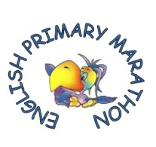

HODNOTIACA TABUĽKA – CELKOVÉ PORADIE
Školské kolo English primary marathon

NÁZOV ZÁKLADNEJ ŠKOLY:

MENO ZODPOVEDNÉHO PEDAGÓGA :

Poradie | Meno a priezvisko | Body za test
1.
2.
3.
4.
5.
6.
7.
8.
9.
10.

Školského kola sa zúčastnilo ..................... (počet) žiakov.

Zaslať najneskôr do 14.11.2018 na email: cvcrbkkultura@gmail.com!!

ENGLISH PRIMARY MARATHON
P R I H L Á Š K A
DO OKRESNÉHO KOLA - FINÁLE

Škola: _________________________________________________________
Zodpovedný pedagóg: _____________________________________________

Postupujúci zo školského kola: 1. _____________________________________________________
2. _____________________________________________________

Pečiatka a podpis riaditeľa školy:

Prihlášku potvrdenú riaditeľstvom školy doniesť na prezentáciu v deň konania súťaže !!!

Zaslať naskenované najneskôr do 14.11.2018 na email: cvcrbkkultura@gmail.com!!

